从实力和地位的角度看，为什么中国支持沙伊和解？

[有理儿有面](javascript:void(0);)

**有理儿有面**

微信号 youli-youmian

功能介绍 你说是不是

2023-03-12[原文](https://mp.weixin.qq.com/s?__biz=Mzg3MjEyMTYyNg==&mid=2247584328&idx=2&sn=58c062881827f29e0722fd4cbfe55346&chksm=a5ea0f9d2a6f81d799e6fbec3b05ad6da42327f8de9e7b65582ed9145260d1d824d636586226&scene=27#wechat_redirect&cpage=127) 发表于

收录于合集

以下文章来源于队长手记 ，作者牲产队长



队长手记

.

挣工分，磨洋工，舒服一会儿是一会儿





**全文共2665字，图片11张，预计阅读时间为8分钟。**

**文章转载自“队长手记”。**



▼

沙特和伊朗和解了。

和解的消息是在北京宣布的。

是中国积极斡旋，才让沙特和伊朗恢复外交的。许多自媒体都是站在和平的角度解析沙伊和解的，今天，队长想从实力与地位的角度，跟大家解读一下沙伊和解。

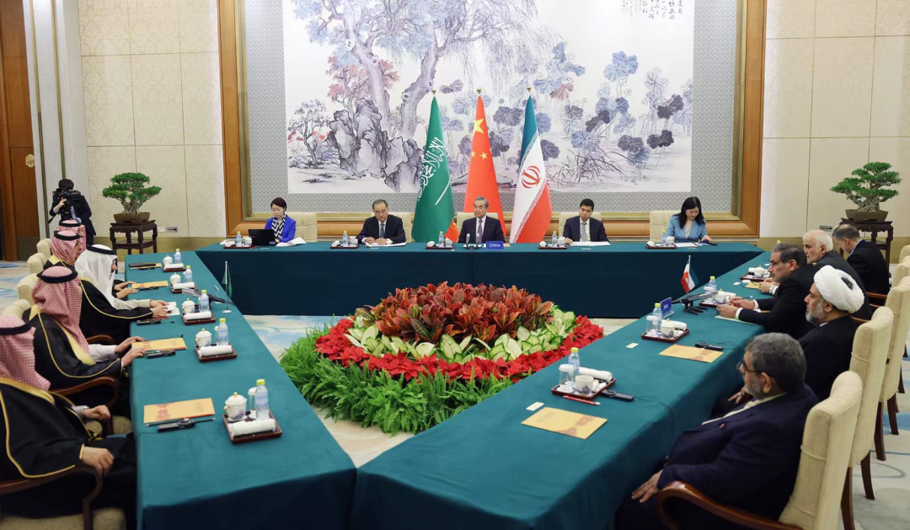

从2010年起，中国GDP就超越日本，成为全球第二大经济强国了。发展到2023年，中国常规军力也已经超越俄罗斯，可以自信地说，仅次于美国了。很多人都关注中美矛盾，却很少人关注中俄矛盾。

中俄最现实的矛盾并不是领土矛盾，也不是安全矛盾，而是排位矛盾。中美最现实的矛盾既有台海矛盾，也有国防安全矛盾，更有国际排位矛盾。很多中国人都高度重视中美的全球性竞争，却忽视了中俄之间的排位矛盾。

但俄乌战争却给了中国一个天赐良机，以一种最舒服的方式，解决了中俄之间的排位矛盾。俄乌战争来得也刚刚好，恰好是中国综合国力上升到全球第二的时机。

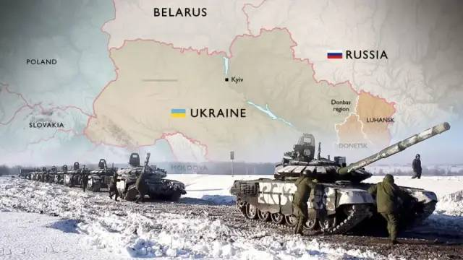

在队长看来，中国综合国力上升到全球第二的时间，大约是2020年。这一年，中国第二艘航母山东号服役了，第一艘055万吨级大驱服役了，歼-20的服役数量超过100架，052D型驱逐舰超过20艘，在海空军的常规战斗力上，可以说是全面领先于俄罗斯了。

而在陆军方面，中国本就比俄罗斯陆军更强。俄陆军总兵力只有24万，而中国陆军总兵力97万，中俄陆军装备并没有代差，在4倍兵力优势下，中国陆军可以说是完胜俄陆军。在国际武器市场上，中国研制的VT-4主战坦克以600万美元/辆的高价，击败了450万美元/辆的俄罗斯T-90M主战坦克，成功出口泰国。

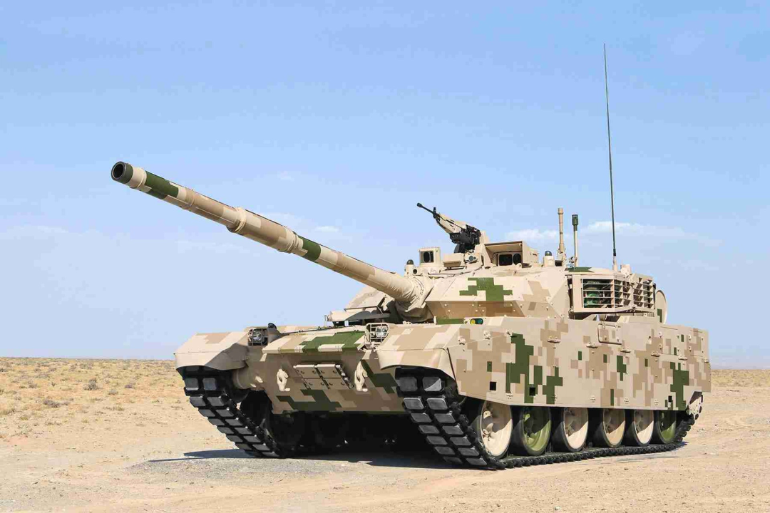

这些数据都说明一个问题：中国拥有世界第二强国的实力，却没有建立起世界第二强国的地位。

因为这个地位一直被虚弱的，假大空的大毛所占据。大毛并不具备世界第二强国的实力，但它通过武力打击格鲁吉亚、叙利亚反对武装、平息哈萨克内乱等，继承并维持了世界第二强国的地位。可这些对手都是弱鸡中的弱鸡，格鲁吉亚总兵力才2.1万人，叙利亚反对派武装连正规军都算不上，只是一群乌合之众。总兵力10万人，其中6万是库尔德武装，只有4万是叙利亚反对武装。

那6万库尔德武装并没有被击败，他们仍旧在叙利亚境内割据一方。即便是那4万叙利亚反对武装也没有被消灭，他们的残余势力盘踞在伊德利卜省，受土耳其庇护。

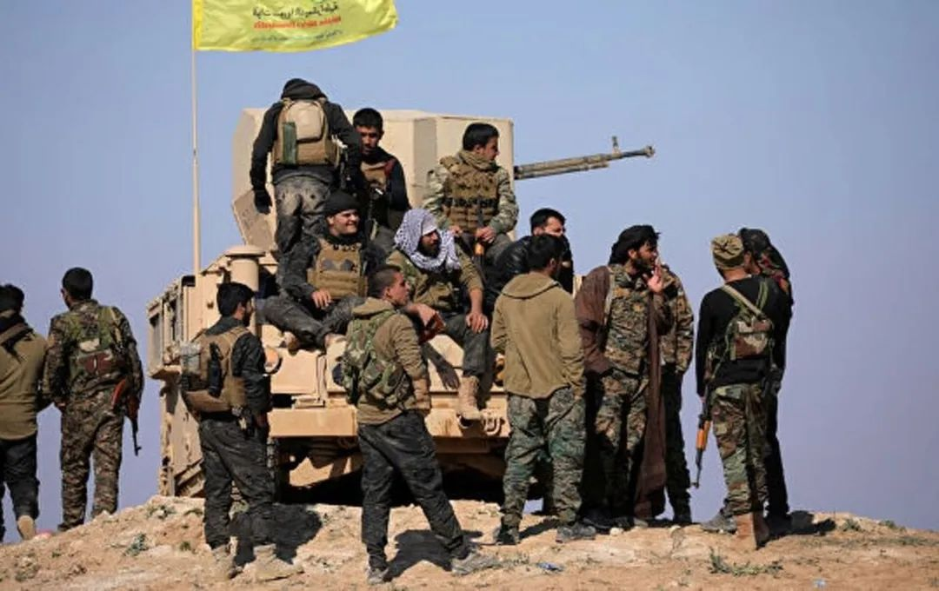

大毛在打车臣战争时，巅峰时期的车臣总兵力也就3万多人。可第一次车臣战争，俄军并没有打垮车臣叛军。第二次车臣战争，俄军以8万兵力打车臣2万兵力，竟阵亡8000多人，还有1.8万俄军受伤，而车臣总伤亡只有1.5万人。

大毛并不具备世界第二强国的实力，但它在普京的铁血包装下，掩饰了俄军的虚弱。在这种情况下，白俄、伊朗、叙利亚、中亚五国、朝鲜、印度以及委瑞内拉等国，都团结在俄罗斯的身边。尤其是中亚五国，长期遭受俄罗斯的霸凌，敢怒而不敢言。

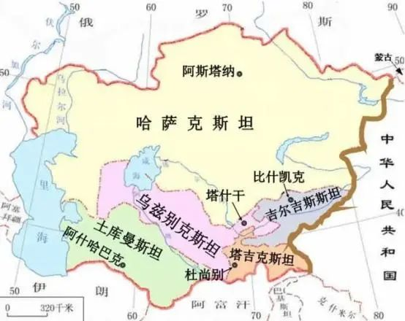

可中国呢？通过持续奋斗，国力不断增强，实力逐渐超越了俄罗斯。但在中亚，在中东，在南美，甚至在东亚，都很难发挥自身的影响力。国际地位与国家实力出现了严重不匹配的现象。

中国要超越美国，首先，就要夯实世界第二强国的地位。

很多人不懂，美国是怎么从英国手里接过世界霸主地位的？并不是美国直接对英国开战，而是德国向英国开战，美国摘了桃子。美国从1894年开始，GDP就已经是世界第一，也是当时的世界工厂，制造业规模位列全球第一。

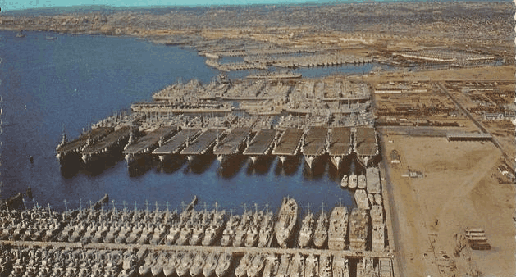

可是，美国的实力与国际地位严重地不匹配。英国对美国大规模实施贸易保护主义，搞贸易战，关税战，排挤美国，打压美国。美国面临的国际形势是，殖民蛋糕被欧洲列强瓜分殆尽，美国作为新列强没有蛋糕了，只能满世界呼吁：“公正平等，自由贸易”。说白了就是，英国爸爸把殖民地市场打开，给美国的资本家们也留一口汤喝。

但英国拒绝对美国全面开放殖民地市场，美国也没有办法，那就继续满世界推销“自由、和平、公正、平等”，利用传统列强内部矛盾，寻求机会。

美国在一个弱肉强食的殖民时代，推销“自由、和平、公正、平等”，这其实是很尴尬的。

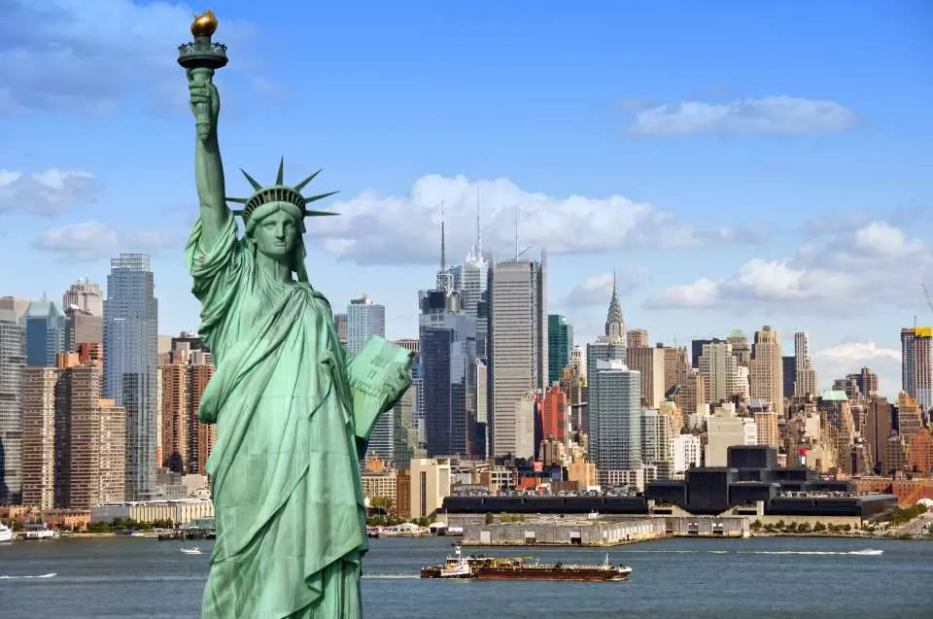

但德国这个刺儿头冒出来了，他两次挑衅英国，法国，要重新划分世界。虽然德国失败了，但英法也都被德国打残了，美国成功地摘取了桃子。英国被迫主动将世界霸主的席位让给了美国，这避免了英美战争。美国站在英国一队，还把英国世界霸主地位给拿走了。

对今天的中国而言，俄乌战争就让俄罗斯被迫将世界第二的国际地位让给了中国。中国既要继续联俄抗美，又要把俄罗斯世界第二强国的地位拿走，俄罗斯还不得不让位退贤。

在以往，虽然俄罗斯综合国力不如中国，但俄罗斯却对中亚、伊朗、叙利亚等地区拥有超出国家实力的控制力。这让中国空有世界第二强国的实力，却享受不到世界第二强国的待遇。

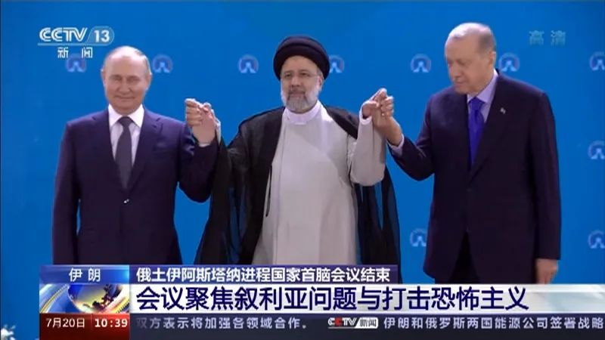

但是，中俄联合抗美又是大势所趋，中国没有办法逼俄罗斯让步，俄罗斯也不甘愿把世界第二强国的待遇让给中国。这就让中国国力明明比俄罗斯强，但在中俄关系上，却让俄罗斯人总是有一种莫名其妙的自信，总是以居高临下的态度看待中国。

这就是国力与地位不相匹配的结果。但俄乌战争，让中国终于坐正了自己的位置。它暴露了俄罗斯的虚弱，曾经团结在俄罗斯身边的那些国家，纷纷向东看，转到了中国的身边，如白俄、伊朗、中亚五国等。

又因美国也在乌克兰全力对付俄罗斯，中东空虚，中国又从美国那边挖到了沙特、阿联酋、卡塔尔、伊拉克等国家。美国在中东的小兄弟也开始向中国靠拢。

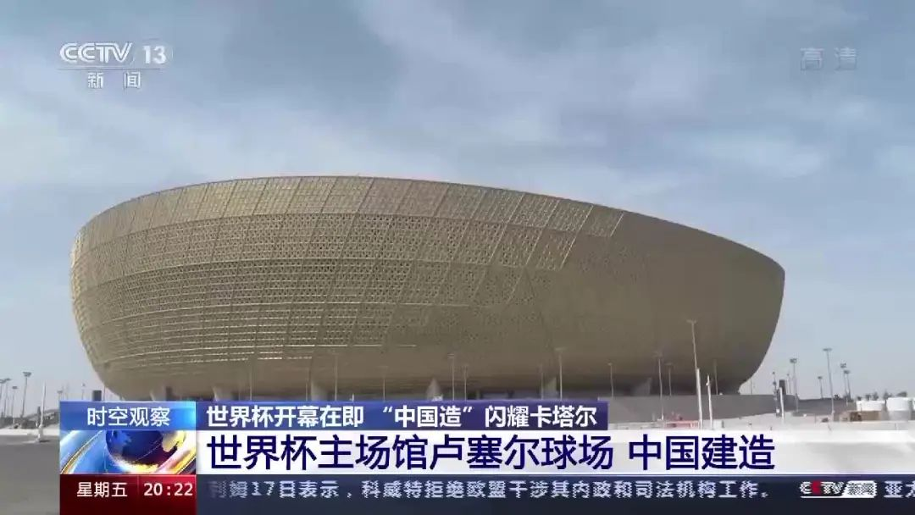

这一下子格局就打开了。老大和老二打架时，老三不要轻易去劝架，或者去拱火，而应把那些不想选边站队的人团结起来，自成一派。老大打赢了，你就当老二。老二打赢了，你就继续当老三，横竖不能上阵去替别人挨揍，吃亏。

许多极端俄粉要求中国军援俄罗斯，甚至出兵乌克兰，他们没想过的是，现阶段中国最需要的是，搭建一个新的国际舞台，取代俄罗斯，成为全球安全新秩序中真正的二把手。

二把手必须培养自己的势力，建立自己主导的国际新秩序。俄乌战争好就好在，俄罗斯屁股下坐着的二把手的椅子，不是中国抢来的，而是它自己丢掉的。它的小兄弟们对它失望透顶，不再依仗于它了。这样，中俄二把手的排位之争就在无形中消解了。中国上位二把手，毛子下滑到三四五六七，第几把交椅还不好说。

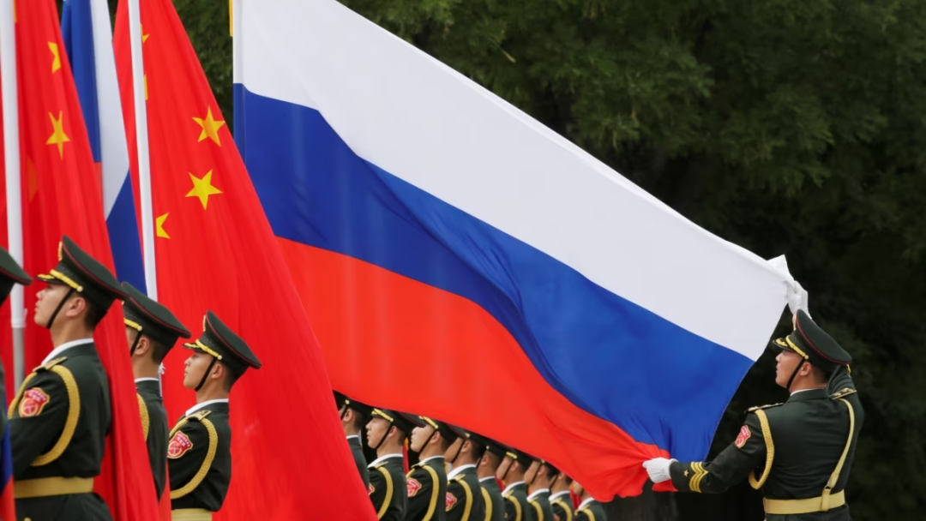

因此，中国在这时候，不仅不能参与到俄乌战争中去，还要加速确立起自己二把手的地位，把世界第二强国的位子坐实。

中亚是毛子留下来的战略真空，兔子要把中吉乌铁路加速建起来，增加中哈石油贸易。中东是鹰酱留下来的战略真空，兔子更要把人民币深入到中东国际贸易结算中去。

沙伊和解，只是中国经略中东的一小步。后续，还有中国-中亚五国峰会，也必然带来丰厚的外交成果。

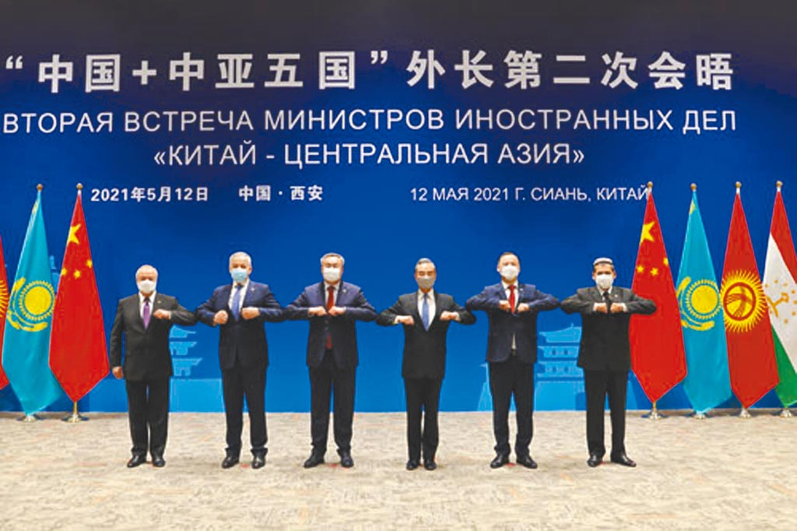

只有实力和地位相匹配，中国才能充分调动更多的国际资源，来改造旧的不公正的国际秩序，建立公正平等的国际新秩序。

**图片源自网络**





**关注公众号：**

**有理儿有面**

**理   性｜   揭   秘｜   探   讨**





### 精选留言

用户设置不下载评论